设计初衷：

因为考完试以后约了好友去东北旅行，所以想着刚好将网页设计的主题定作为“向北去看雪”，完成课程期末大作业又安排好行程，之后还可以记录下我们行程中的点滴，一举三得。网站分成了首页、目的地、行程安排、相册、关于我们、留言板六大板块，每一个板块分别展示我们这次旅行精彩的内容。

设计出来的效果和想象中的效果还有一定的差距，考完试回家以后还会继续改进这个网站，增加响应式布局的功能，并想把网站上传到服务器。网站要用火狐或者Chrome浏览器打开，用IE浏览器打开图片加载不出来。第一次用css+div写的网页，希望它最后能变成一个棒棒的网站~

子页面说明：

1.首页：暂时没有合适的字体样式，之后还会对字体再改进。

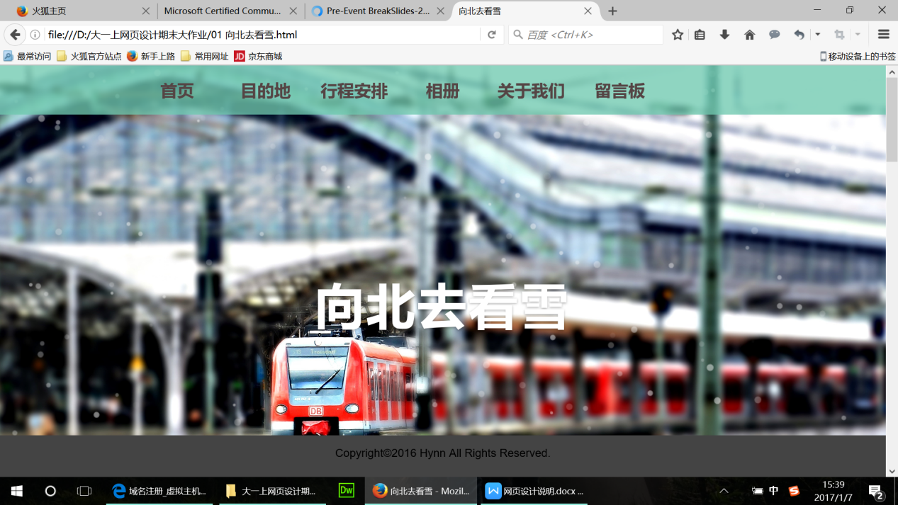

2、目的地介绍

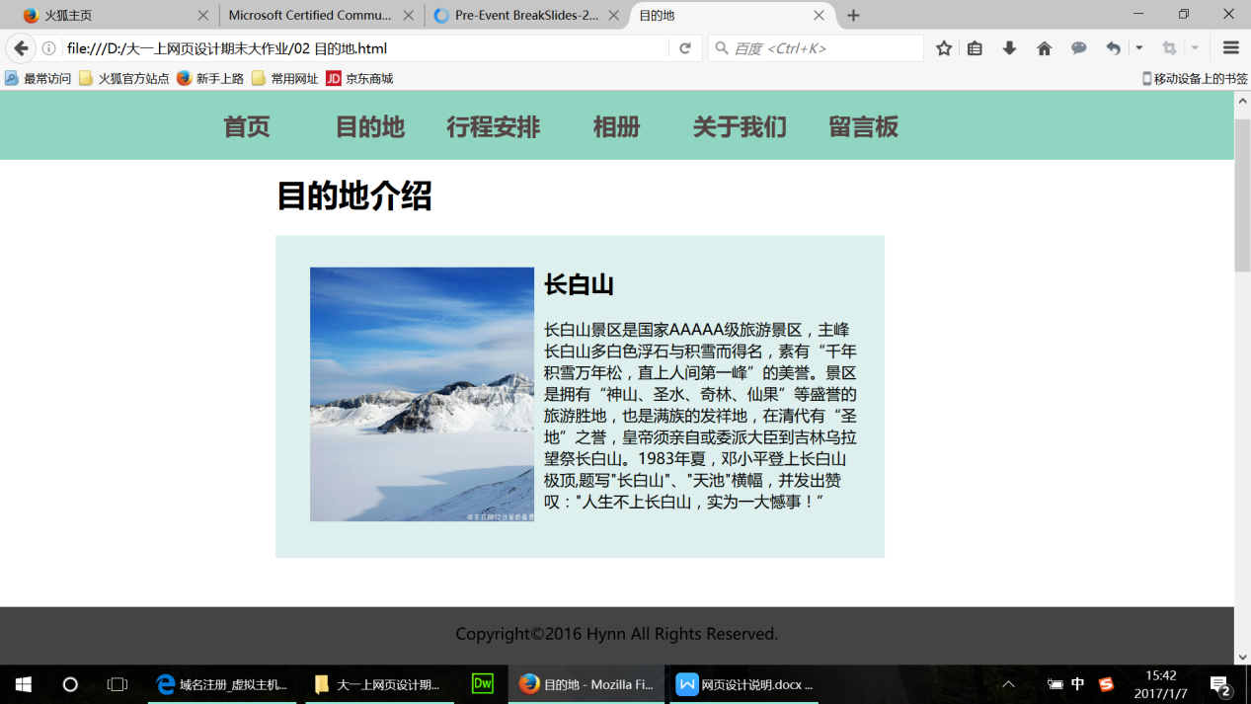

3、行程安排

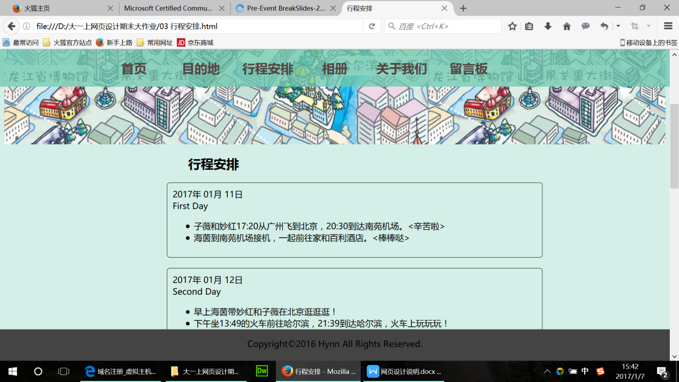

行程安排之后改进的时候想做成下图的效果，按时间顺序排~由于要交作业时间紧迫，比较难排版....所以暂时没有实现...

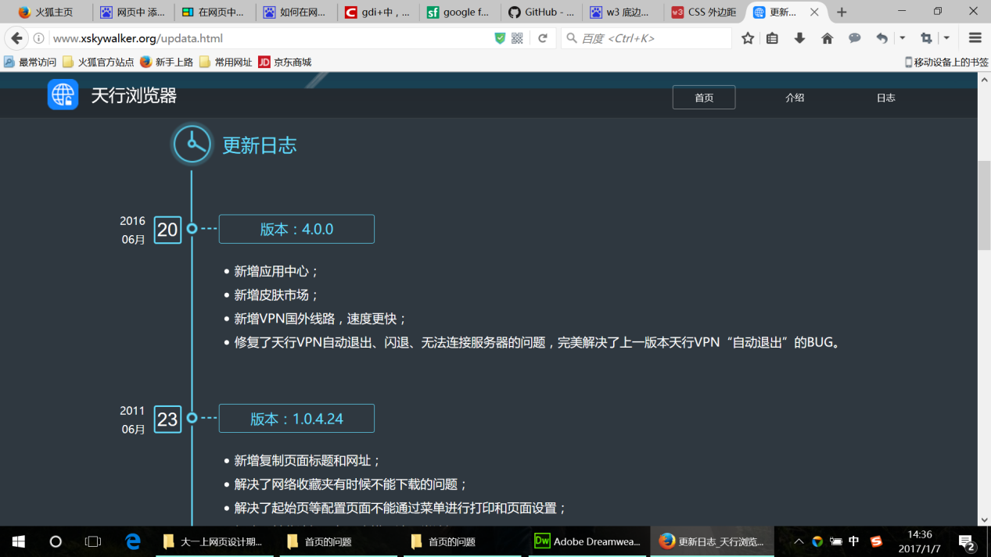

1. 相册

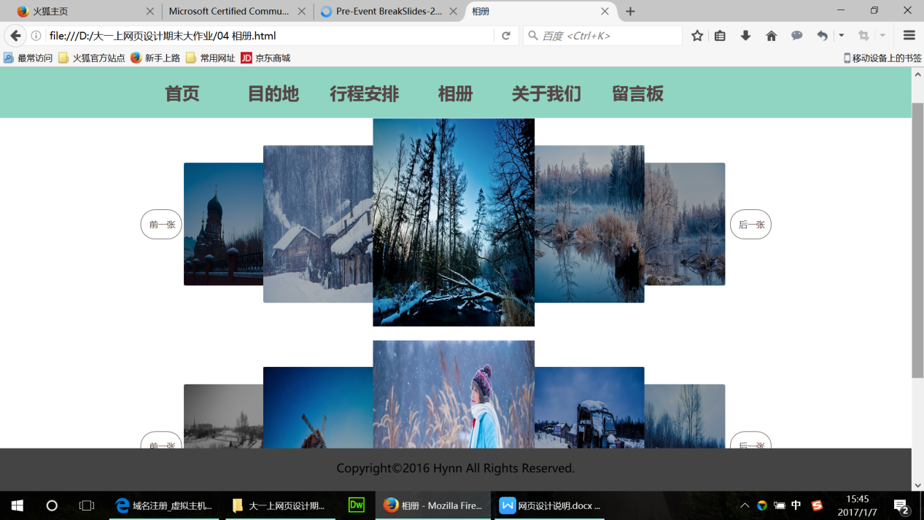

5、关于我们 刮开就可以看到四位旅行成员，增加网站的趣味性。

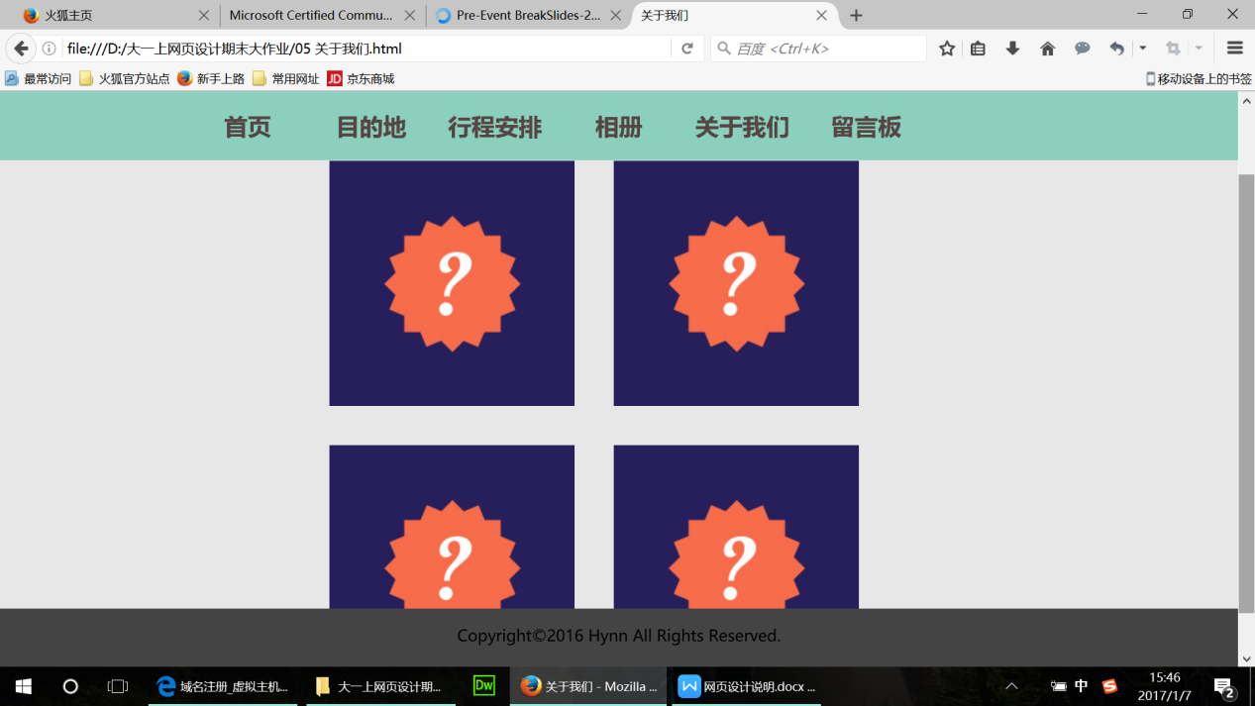

6、留言板

